产品规格书

产品名称 | 二合一空气质量检测模块
产品型号 | MAQ0204-U
版本 | V1.0
制定人 | YG.Z
审核人 | CY

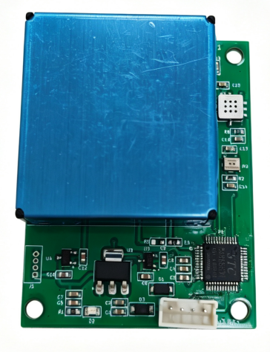

修改记录表：
版本 | 更改内容 | 更改人 | 更改日期
V1.0 | 新建 | YG.Z | 2025-5-19

一、产品描述
MAQ0204-U二合一空气质量检测模块是一款高性价比的数字输出传感器模块，采用UART输出模式，集TVOC、激光粉尘PM2.5传感器于一体。可对所处环境进行实时全面检测，具有良好的稳定性，非常方便客户使用。
二、应用领域
·酒店房间空气质量监控
·新风换气系统
·空气净化器，空调
·空气质量监测设备
·厨卫换气控制系统
·智能家居设备
三、产品特点
·同时输出TVOC、PM2.5两组数据
·灵敏度高，数据稳定
·UART信号输出
·每隔1秒自动通过UART信号输两组传感器监测数据
四、范围精度
类 别 | 测 量 分 辨 率 | 测 量 范 围 | 检测方法
TVOC | 1ug/m³ | 0ug/m³～2000ug/m³ | MEMS半导体
PM2.5 | 1ug/m³ | 0ug/m³～1000ug/m³ | 光学散射方式

特别注意：TVOC输出的值只是参考值 只能定性测量。
- 技术参数
物理接口 | PH 2.0端子座
输出信号 | UART
工作电压 | 5.0±0.2VDC
平均工作电流 | ≤80mA
预热时间 | 2分钟（TVOC需要预热稳定，其它参数上电即显示)
工作温度 | 0℃～50℃
工作湿度 | ≤95％RH
外形尺寸 | 43.08*56.37*19mm（L×W×H）
使用寿命 | 5年

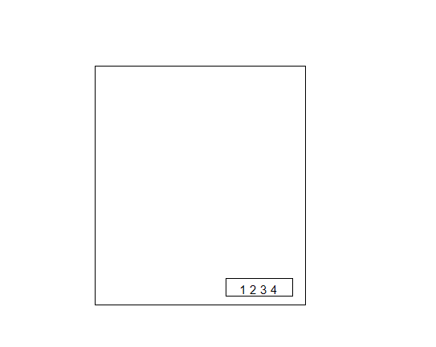
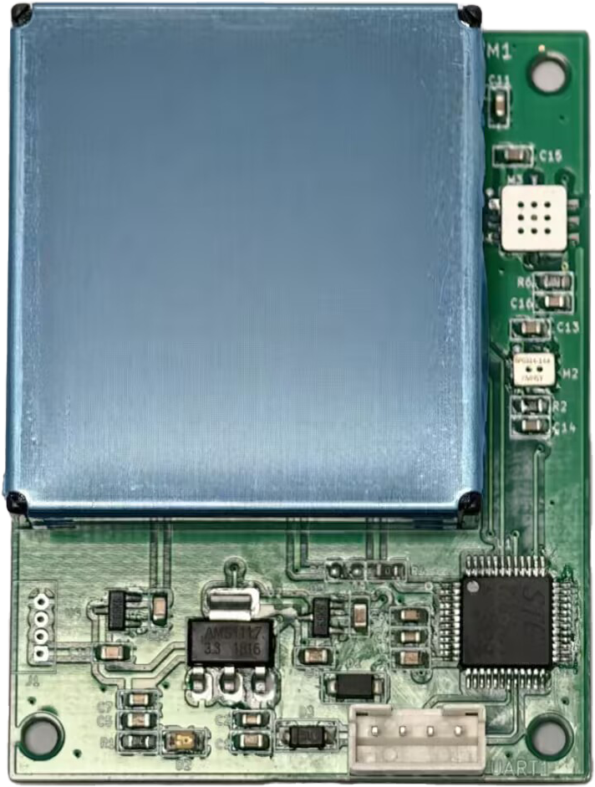
六、接口定义

UART 连接示意图
接口 | 名称 | 功能
1 | 5V | 接电源 5VDC
2 | GND | 电源地
3 | RX | 可悬空
4 | TX | UART 数据输出脚

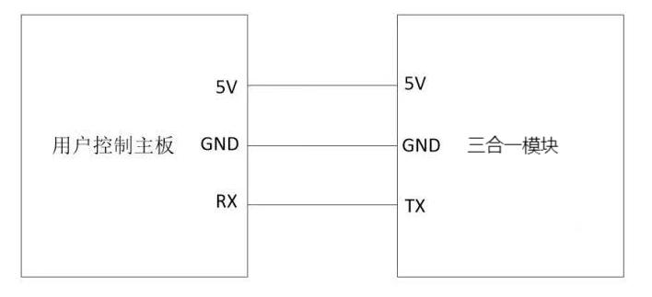

串口数据流格式，波特率：9600bps；数据位：8位 ；校验位：无；停止位：无。

UART 通信协议(主动上传，1秒1次)

字 节 | 名称 | 说明
B0 | 帧头1 | 3C
B1 | 帧头2 | 02
B2 | 数据 | XX
B3 | 数据 | XX
B4 | 数据 | TVOC高位
B5 | 数据 | TVOC低位
B6 | 数据 | PM2.5高位
B7 | 数据 | PM2.5低位
B8 | 校验和 | B0+B1+B2+ B3+B4+B5+ B6+B7

七、外观尺寸图 【43.08*56.37*19（L×W×H） 单位：mm】
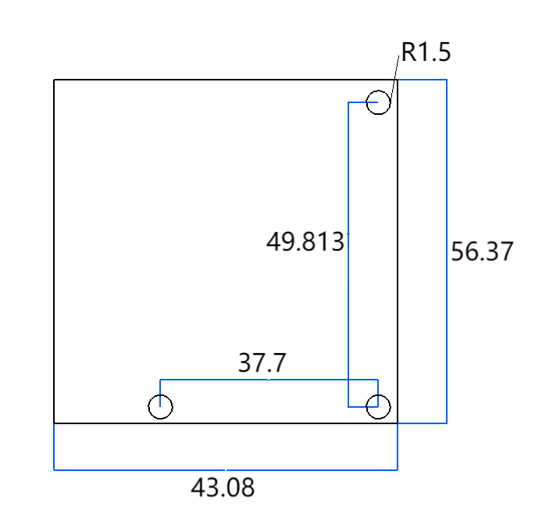

八、注意事项
·初次上电使用需预热2分钟以上
·请勿将该模块长时间置于高浓度有机气体及腐蚀性气体中
·请勿将模块安装在强对流气体环境下使用
·避免地面沙尘，飘絮物等大尘埃颗粒甚至絮状物污染导致风扇缠绕阻转，建议使用设备采取适当的预过滤处理
·用户切勿拆解传感器，包括金属屏蔽壳，以防出现不可逆破坏
·本传感器适用于普通室内环境
·传感器在不同情况下长时间储存，传感器会发生可逆性漂移，使用前需要对传感器进行预热。预热时间建议储存时间三个月以下时，预热12h以上；储存时间三个月至六个月时，预热24h以上；储存时间六个月以上时，预热72h以上；

